**KRSTARENJE ĐERDAPOM- Kapetan Mišin breg, Kladovo**

**DATUM REALIZACIJE: 20.oktobar 2024.**

Divno je stajati kraj Dunava-još lepše ploviti Imaćete priliku da uživate u najlepšem delu Đerdapske klisure. Prolazi se pored mesta gde je rimski imeprator Trajan ostavio svoj neizbrisiv trag u steni poznatiji kao Trajanova tabla, prolazi se kroz Mali Kazan – mesto gde je Dunav na celom svom toku najdublji, zatim pored statue poslednjeg dačanskog kralja Decebala uklesane u steni i pravoslavnog manastira Mrakonija, tu su i signalne (balon) stanice na Dunavu i naizad – mesto gde je Dunav na celom svom toku najuži.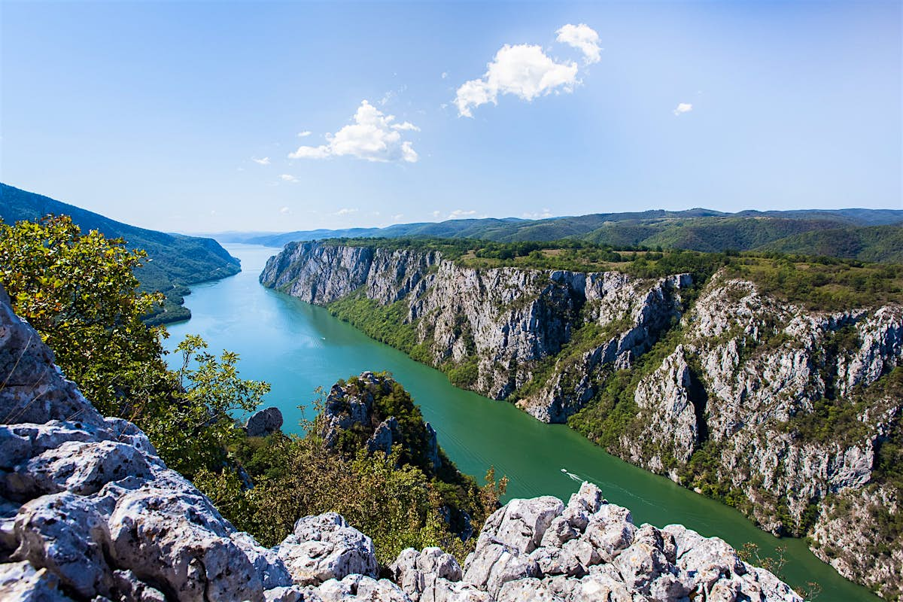 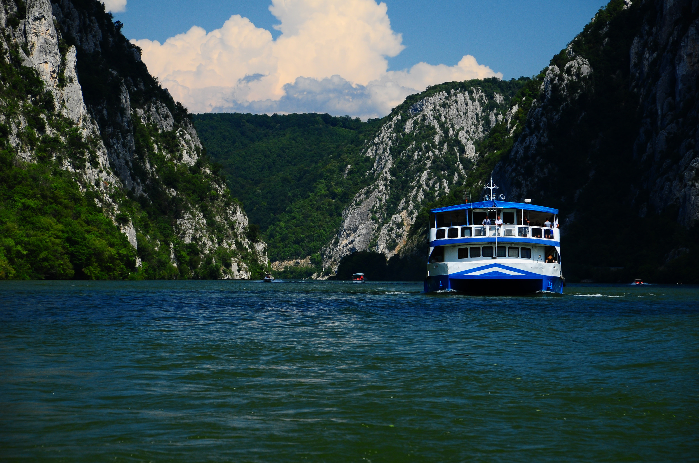 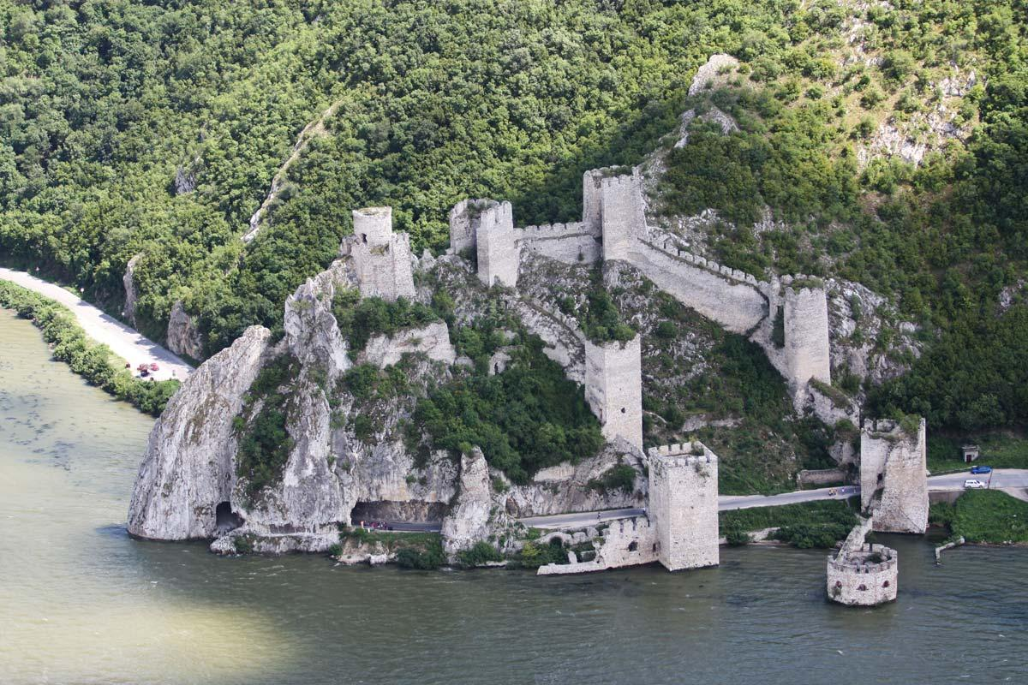

**PROGRAM PUTOVANJA: BEOGRAD- POŽAREVAC- KAPETAN MIŠIN BREG-KLADOVO-LEPENSKI VIR-POŽAREVAC -BEOGRAD**

Polazak iz Beograda u 6h, iz Požarevca u 7h sa AS Požarevac. Putovanje prema Donjem Milanovcu. Dolazak na Kapetan Mišin breg i obilazak kompleksa. Nastavak putovanja prema Tekiji. Ukrcavanje na brod.Plovidba traje 2h. Prolazi se pored mesta gde je rimski imeprator Trajan ostavio svoj neizbrisiv trag u steni poznatiji kao Trajanova tabla, prolazi se kroz Mali Kazan – mesto gde je Dunav na celom svom toku najdublji, zatim pored statue poslednjeg dačanskog kralja Decebala uklesane u steni i pravoslavnog manastira Mrakonija, tu su i signalne (balon) stanice na Dunavu i naizad – mesto gde je Dunav na celom svom toku najuži. Nakon plovidbre odlazak u Kladovo. Obilazak I slobodno vreme. **Fakultativno: Tvrđava Fetislam.** Povratak u popodnevnim časovima**. Fakultativno: obilazak arheološkog nalazišta Lepenski Vir.** Povratak u Požarevac/Beograd u večernjim časovima.

**CENA ARANŽMANA : Iz Beograda: 4600 din**

**Iz Požarevca: 4300 din**

**CENA ARANŽMANA OBUHVATA:**

* Prevoz turističkim autobusom (audio, TV, DVD, klima...) na relacijama prema programu
* Krstarenje Đerdapskom klisurom
* Usluge licenciranog turističkog vodiča/pratioca tokom trajanja aranžmana

**CENA ARANŽMANA NE OBUHVATA:**

* **Doručak na Kapetan Mišinom bregu – 700,00 dinara (fakultativno)**
* **Ulaznica za tvrđavu Fetislam – 500dinara, penzioneri/deca 200,00 dinara (fakultativno)**
* **Ulaznica za Lepenski Vir – 500,00 dinara (fakultativno)**
* Individualne troškove
* Ulaznice za muzeje i druge kulturno-istorijske spomenike
* Ostale troškove koji nisu obuhvaćeni programom.

**USLOVI I NAČIN PLAĆANJA:**

Gotovinski ili platnim karticama: VISA, VISA ELECTRON, MASTER CARD, MAESTRO, DINA

**NAPOMENE U VEZI PREVOZA:**

* Prevoz se obavlja turističkim autobusima (klima i audio/video oprema).
* Agencija pravi raspored sedenja u autobusu, uzimajući u obzir redosled uplata, starost putnika, porodice sa decom, posebne potrebe putnika. Prvi red sedišta su službena sedišta i ako nema potrebe, ne izdaju se putnicima.
* Organizator putovanja ne garantuje redni broj sedišta u autobusu. Putnik će prihvatiti bilo koje sedište koje mu agencija odredi.
* Moguć je ulazak i izlazak putnika na svim benzinskim pumpama, restoranima, motelima i drugim mestima predviđenim za stajanje na autoputu. Zbog bezbednosti putnika, zabranjeno je zaustavljanje autobusa na petljama, kružnom toku ili u zaustavnoj traci autoputa.
* Zaustavljanje radi odmora putnika je na 3-4h vožnje, zaustavljanja su na usputnim stajalištima ili benzinskim pumpama, u zavisnosti od uslova na putu i raspoloživosti kapaciteta stajališta. Plan putovanja, učestalost i mesto pravljenja pauza je utvrđeno u agenciji i nije uvek moguće sprovesti u idealnim uslovima zbog raznih činilaca koje nije moguće kontrolisati (zastoji na putu i sl…)
* Poželjno je da putnik obeleži prtljag u slučaju da se zaboravi ili izgubi. Agencija ne snosi odgovornost u slučaju zaboravljenih stvari u autobusu i zamene ili izgubljenog prtljaga.
* Toalet u autobusima po pravilu nije u upotrebi.
* U autobusu je zabranjeno pušenje, konzumiranje alkohola i opojnih sredstava. U slučaju nepoštovanja ovih odredbi, pratilac grupe će uskratiti dalji prevoz putniku.

**OSTALE VAŽNE NAPOMENE:**

**Ukoliko Putnik otkaže putovanje , Organizator ima pravo naknade učinjenih administrativnih troškova:**

**100 % ako se otkaže 5 do 0 dana pre početka putovanja ili u toku putovanja, nedolaska na vreme na polazak, usled nedostatka i neispravnosti putnih dokumenata tokom putovanja, nedolazak u objekat smeštaja, odustanka u toku puta**

* Organizator putovanja zadržava pravo promene programa usled nepredviđenih objektivnih okolnosti (npr. gužva na graničnim prelazima, gužva u saobraćaju, zatvaranje nekih od lokaliteta predviđenih za obilazak...).
* Validan je samo pisani program putovanja istaknut u prostorijama agencije i na sajtu organizatora putovanja.
* Potpisnik Ugovora o putovanju ili predstavnici grupe putnika obavezni su da sve putnike upoznaju sa ugovorenim programom putovanja, uslovima plaćanja i Opštim uslovima putovanja organizatora putovanja.
* Putnik je lično odgovoran za ispravnost sopstvenih dokumenata i podataka datih u agenciji. Svojim potpisom korisnik potvrđuje da je lične podatke ugovarača i saputnika stavio dobrovoljno na raspolaganje agenciji i dopušta da se isti koriste i učine dostupnim trećim licima iskučivo u cilju zaštite njegovih interesa u svim poslovima vezanim za realizaciju ovog putovanja. Agencija se obavezuje da podatke čuva kao poverljive u skladu sa Zakonom o zaštiti podataka o ličnosti.
* Organizator putovanja zadržava pravo da putem LAST MINUTE ponude proda svoje slobodne kapacietete po cenama koje se razlikuju od prikazanih u cenovniku. Stranke koje su uplatile aranžman po cenama iz cenovnika nemaju pravo da potražuju nadoknadu na ime razilke u ceni.
* Svaki putnik mora biti svestan da je u toku putovanja član grupe i shodno tome se treba ponašati.
* Usled državnih i verskih praznika na određenoj destinaciji, postoji mogućnost da neki od lokaliteta, restorana, prodavnica, tržnih centara, muzeja, ne rade.
* Dužina trajanja slobodnih vremena za individualne aktivnosti tokom programa putovanja zavisi od objektivnih okolnosti (npr. dužine trajanja obilaska, termina polazaka, vremena dolaska i daljeg rasporeda u aranžmanu).
* Sva vremena u programima putovanja su data po lokalnom vremenu zemlje u kojoj se boravi.
* Za prelazak državne granice maloletno lice, državljanin Republike Srbije do navršene 16. godine života, kada putuje samo ili u pratnji drugog lica koje mu nije roditelj ili zakonski zastupnik, mora posedovati overenu saglasnost oba roditelja, ako zajednički vrše roditeljsko pravo, ili zakonskog zastupnika. Maloletno lice ne mora posedovati overenu saglasnost oba roditelja, ako zajednički ne vrše roditeljsko pravo, već to pravo vrši jedan od roditelja samostalno. U tom slučaju mora posedovati overenu saglasnost (samo) onog roditelja koji samostalno vrši roditeljsko pravo.
* Uslov za realizaciju ovog putovanja je da putnik poseduje biometrijski pasoš. Za ulazak u EU pasoš treba da važi minimum 3 meseca od dana povratka sa putovanja, za Republiku Tursku minimum 6 meseci od dana povratka sa putovanja.
* Putnici koji poseduju inostrani pasoš dužni su sami da se informišu kod nadležnog konzulata o uslovima koji važe za odredišnu ili tranzitnu zemlju (vizni, carinski, zdravstveni i dr.) i da sami blagovremeno i uredno obezbede potrebne uslove i isprave.
* Preporuka je, da se putnici informišu o uslovima ulaska u zemlje Evropske unije (potrebna novčana sredstva za boravak, zdravstveno osiguranje, potvrde o smeštaju ...) na web-stranici Delegacije Evropske unije u Srbiji [www.europa.rs](http://www.europa.rs) ili u ambasadi ili konzulatu zemlje u koju putuju. Agencija ne snosi odgovornost i neće izvršiti povraćaj novca u slučaju da pogranične vlasti onemoguće putniku ulaz na teritoriju Evropske unije.
* Usled nedovoljnog broja putnika organizator putovanja ima pravo da prevoz obavi minibusom ili otkaže putovanje, najkasnije 3 dana pre polaska.

**PREMA ZAKONU O TURIZMU, ČLAN 79, ZA JEDNODNEVNE IZLETI (PUTOVANJA KRAĆA OD 24h), NIJE OBEZBEĐENA ZAŠTITA U POGLEDU GARANCIJE PUTOVANJA**

**Program je rađen na bazi minimum 40 prijavljenih putnika.**

Uz ovaj program važe opšti uslovi putovanja **TA MobiLitas Doo Požarevac,**

**Licenca 71/2021, Kategorija A, od 16.08.2021.**

Moše Pijade 9, 12000 Požarevac

MB: 07163851

**Program broj 2 od 05.09.2024.**

**Ogranak TA MobiLitas Beograd Ogranak TA MobiLitas Požarevac**

Kneza Miloša 85 Moše Pijade 9

011 3621 344 012 513 507

[turizambg@mobilitas.rs](mailto:turizambg@mobilitas.rs) [www.mobilitastravel.rs](http://www.mobilitastravel.rs) [turizampo@mobilitas.rs](mailto:turizampo@mobilitas.rs)